Инструкция по установке для
NL57760631
ЗАЩИТА ЗАДНЯЯ "УГОЛКИ" LX570 D76,
НЕРЖ. СТАЛЬ, 2 ШТ.

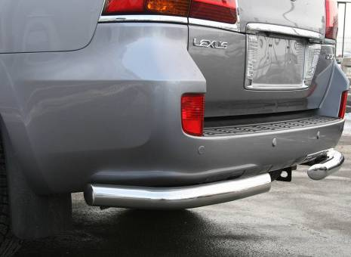

 | Модель |  |  |  | LEXUS LX570
 | Модельный год |  |  |  | 2007
 | Код изделия |  |  |  | NL57760631
 |  | Масса изделия |  | 18,6 кг
 |  | Время установки |  | 40 мин.
 |  | Гарантия |  | 3 года

Для успешной установки аксессуара Вам понадобится:
 | 1. | Головки 17, 19 с воротком
 | 2. | Ключ рожковый 17

Монтажный комплект:

1 | Уголки (правый, левый), 2шт. |  | 2 | Кронштейн  (правый, левый), 2шт.
1 | 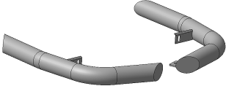 |  | 2 | 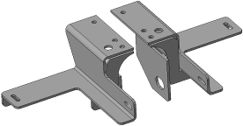

3 | Проставка, 2шт. |  | 4 | Закладная, 2шт.
3 | 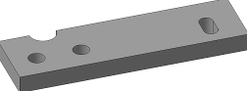 |  | 4 | 

Крепеж:

5 |  | Болт М10х30  (нерж.) 4шт. |  | 6 |  | Болт М12x1,25х55  4шт. |  | 7 |  | Шпилька М10х60 2шт |  | 8 |  | Гайка M10  (нерж.) 4шт.

9 |  | Гайка M10  2шт. |  | 10 |  | Шайба 10  (кузов., нерж.) 8шт. |  | 11 |  | Шайба 10  (кузов.) 2шт. |  | 12 |  | Шайба 12  4шт

13 |  | Гровер 10  (нерж.) 4шт. |  | 14 |  | Гровер 10  2шт. |  | 15 |  | Гровер 12  4шт.
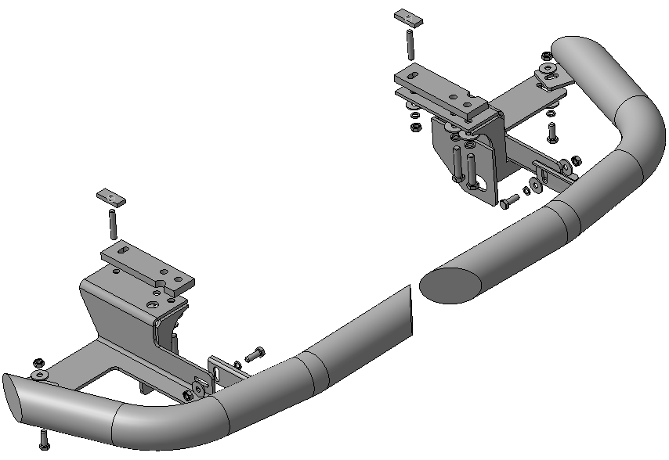
Шаг 1
Демонтировать заднюю буксирную проушину в соответствии с инструкцией по ремонту автомобиля LEXUS LX570.
Инструмент: Согласно инструкции по ремонту.

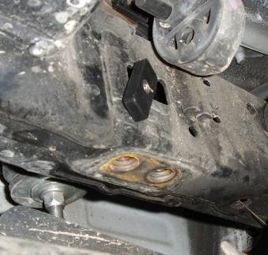 | 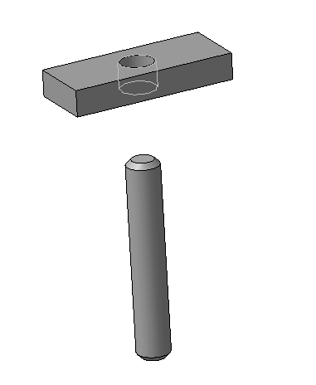  4  7
Шаг 2
Завести через отверстия в лонжеронах (справа и слева), указанных на рисунке, проволоку или магнитную отвертку, зацепить закладные поз.4.
Протащить закладные внутрь лонжеронов и расположить их соосно с нижними отверстиями.
Ввернуть в закладные поз.4 шпильки поз.7.

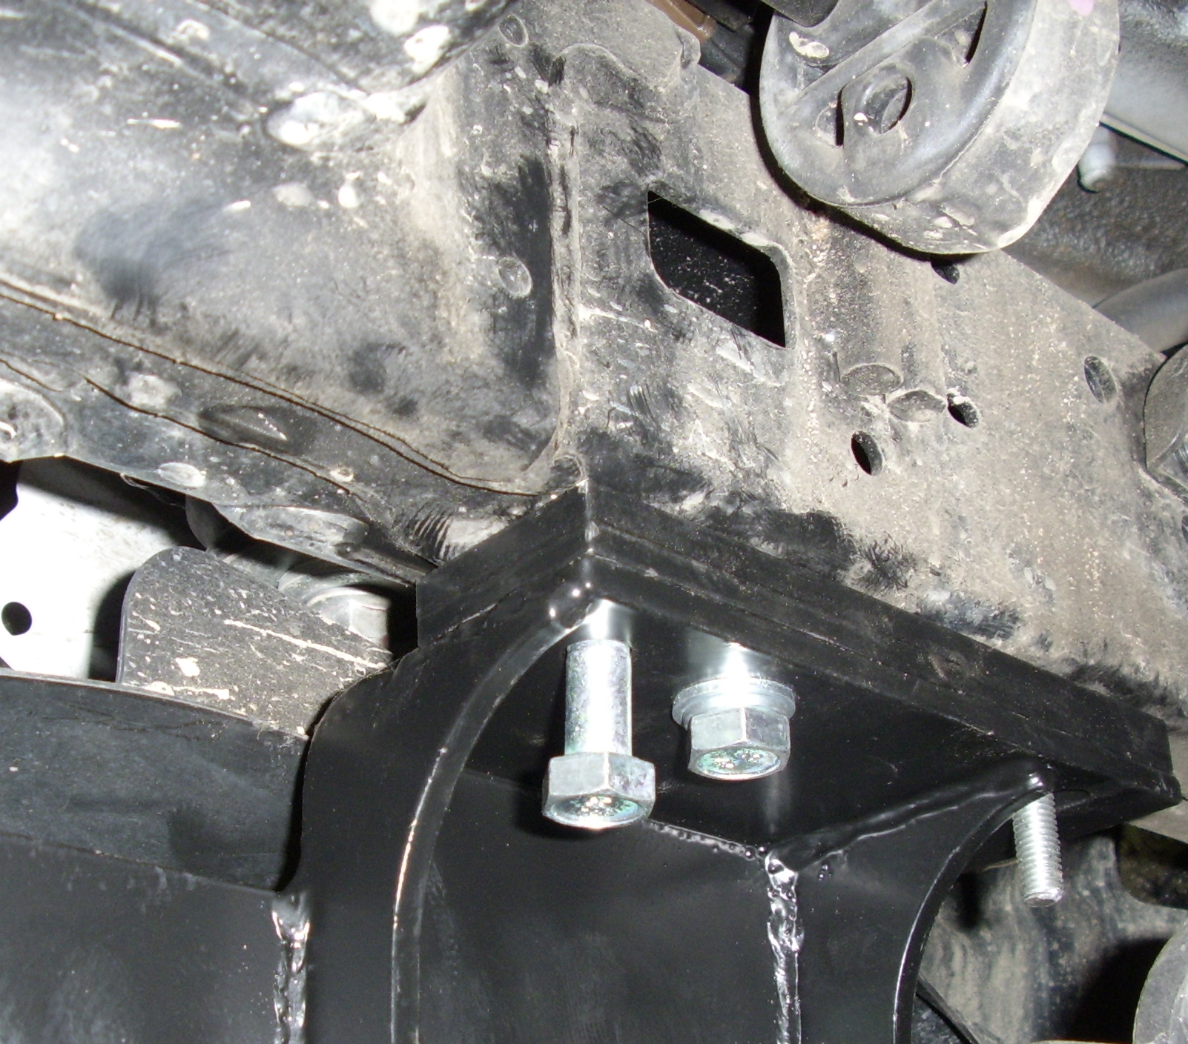 | 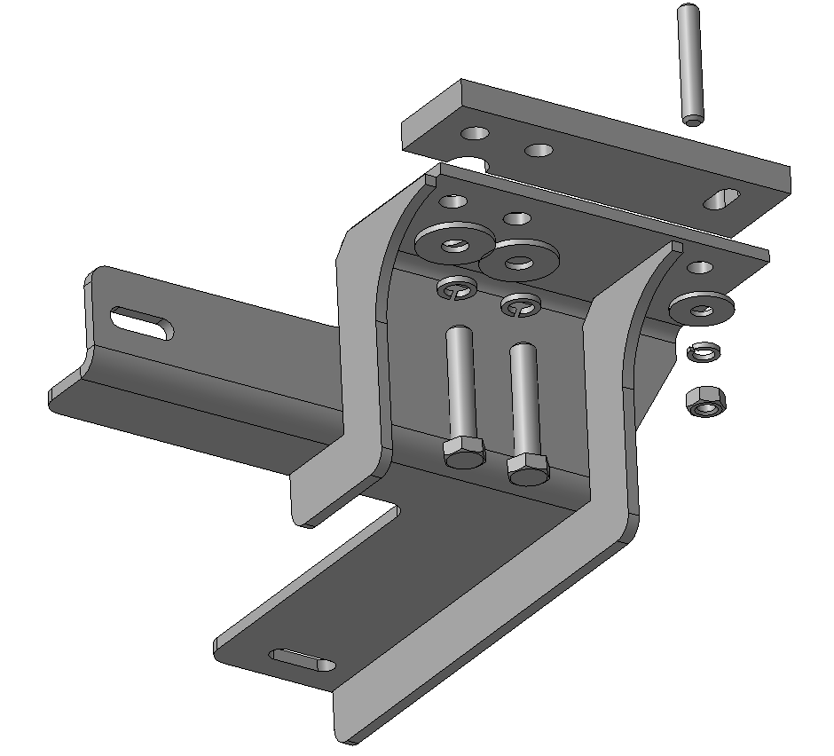  7  6, 12, 15  3  2  9, 11, 14
Шаг 3
Установить кронштейны поз.2 на лонжероны автомобиля (справа и слева), закрепить крепежом поз.6, 9, 11, 12, 14 и 15, установив проставки поз.3.
ПРИМЕЧАНИЕ: Если уголки устанавливаются совместно с ТСУ, проставки не устанавливать.
Инструмент: Головка 17, 19 с воротком.
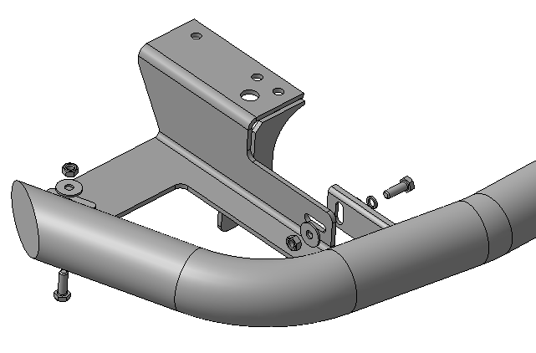
5, 10
8, 10, 13
1
5, 10
Шаг 4
Установить уголки поз.1 на кронштейны поз.2 (справа и слева), закрепить крепежом поз.5, 8, 10 и 13.
Инструмент: Головка 17 с воротком, ключ 17.

Шаг 5
Выровнять уголки, окончательно затянуть крепеж.
Момент затяжки:
М10- 43÷49 Нм
М12- 78÷88 Нм.
Инструмент: Головка 13, 17 с воротком, ключ 13.

